湖南省长沙市明德教育集团初中联盟2020-2021学年第一学期期末考试九年级物理试题
时量：60分钟 满分：100分
出题人 审题人：
一、选择题（本大题共12个小题，每小题3分，共36分，每小题只有一个正确答案）
1.关于温度、内能和热量的说法错误的是（ ）
A. 0 ℃的冰也具有内能 B. 物体放出热量，温度不一定降低
C. 同一物体的温度升高，内能变大 D. 内能大的物体所含的热量多
2．下列说法错误的是（ ）
A．热机的做功冲程是把机械能转化为内能 B．汽车发动机用循环水冷却，是因为水的比热容大
C．不管热量、质量和温度如何变化，物质的比热容不变
D．吸气冲程、压缩冲程、排气冲程都是依靠飞轮的惯性来完成的
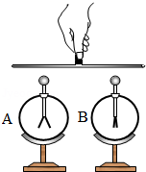
3．如图所示，取两个相同的不带电的验电器A和B，用丝绸摩擦过的玻璃棒与验电器A的球接触后，再用带有绝缘手柄的金属棒把A和B连接起来。下列说法正确的是（ ）
A．用丝绸摩擦过的玻璃棒带负电
B．用金属棒把A和B连接起来后，正电荷沿金属棒从A移动到B
C．用金属棒把A和B连接起来后，瞬间电流方向是从金属棒的左端到右端
D．验电器金属箔片张开，说明金属箔片带了异种电荷
4.下列关于电阻的说法错误的是 （ ）
A．导体的电阻都随温度的升高而增大
B．当导体中的电流为零时，导体的电阻不为零
C．架设输电线用铝线而不用铁线，是因为长度相同、横截面积相同的铝线比铁线电阻小
D．一段导体无论是否有电流通过，它的电阻总是存在的
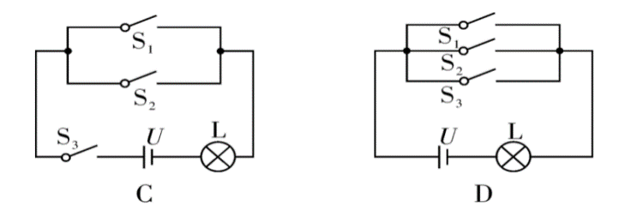
5..常用智能手机是通过指纹开关S₁或密码开关S₂来解锁的，若其中任一方式解锁失败后，锁定开关S₃均会断开而暂停手机解锁功能，S₃将在一段时间后自动闭合而恢复解锁功能。若用灯泡L发光模拟手机解锁成功，则符合要求的模拟电路是 ( )
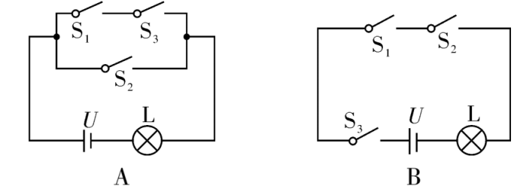
6. POS刷卡机的广泛应用给人们的生活带来了便利．POS机的刷卡位置有一个绕有线圈的小铁环制成的检测头（如图所示）．在使用时，将带有磁条的信用卡在POS机指定位置刷一下，检测头的线圈中就会产生变化的电流，POS机便可读出磁条上的信息．下图中能反映POS刷卡机读出信息原理的是（ ）

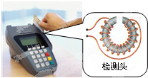A.  B.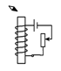 C. 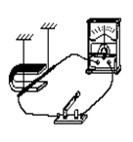 D. 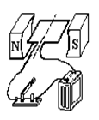
7.在如图甲所示电路中，当闭合开关后，两个电压表指针偏转均如图乙所示，则电阻R₁和R₂两端的电压分别为（ ）
A．2.3V、9.2V B．11.5V、2.3V C．2.3V、11.5V D．9.2V、2.3V
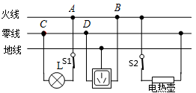
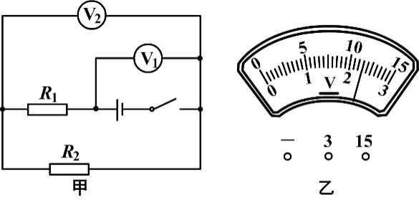

（第7题图） （第8题图）
8..如图为居民家中某房间的电路，闭合开关S₁、S₂，电灯L与电热壶均正常工作，在三孔插座上接入电饭煲后，电热壶突然停止工作，灯L仍正常发光，拔出电饭煲的插头，用测电笔分别测试三孔插座的左右两孔，氖管均不发光，此时电路故障可能是（ ）
- AB间断路 B. CD间断路 C. 插座短路 D. 电热壶断路
9.如下图所示，电源电压不变，闭合开关S后，当滑动变阻器的滑片P向左移动时，下列判断正确的（ ）
A．三电表的示数都变大 B．A₁、A₂示数变小，V的示数不变
C．三电表的示数都变小 D．A₁表的示数变小，A₂、V表示数不变
10.能源、信息和材料是现代社会发展的三大支柱，下列说法正确的是（ ）
A．太阳能、石油、风能都属于可再生能源 B．我国已建成的核电站是利用核聚变来发电的
C．条形码扫描器中的光敏二极管使用的材料是超导材料 D．火电厂提供的电能是二次能源
11.标有“6V 3W”的小灯泡，通过它的电流与电压的关系如图所示．若把它与一只阻值为8Ω的电阻并联接在电压为4V的电路中，则整个电路消耗的功率为（ ）
A．3W B．3.3W C．3.6W D．5W
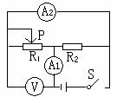
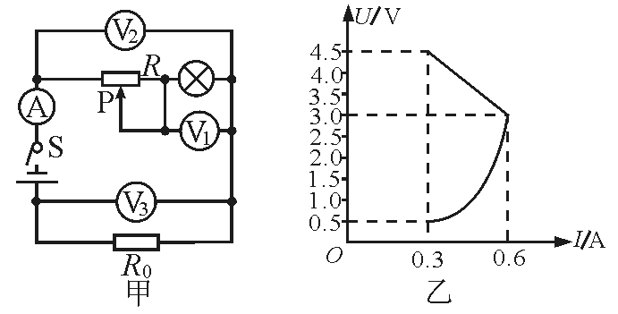
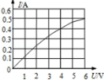
(第9题图） (第11题图） (第12题图）

12.在如图甲所示的电路中，电源电压不变，闭合开关S，将变阻器R的滑片P从一端滑至另一端，得到两个电压表V₁及V₂的示数随电流表A示数的图线如图乙所示。下列说法正确的是（ ）
A. 电阻R₀大小为10Ω B．电源电压为9V
C. 滑动变阻器的最大阻值为20Ω D．R₀的最大功率为1.8W
二、填空题（本大题共11空，每空2分，共22分）
- 同学们考试时要用2B铅笔填涂，请问2B铅笔的笔芯是 （选填“导体”或“绝缘体”）材料。在家庭电路中，灯泡与电视机是 （选填“串联”或“并联”）。
14、随着人们生活水平的提高，汽车已成为大家的代步工具。如果有一台单缸四冲程汽油机汽车从甲地到乙地过程中消耗了500g汽油，已知汽油的热值是4.6×10⁷J/kg，那么这些汽油完全燃烧产生的热量是 J，在此过程中汽油发动机获得了0.69×10⁷J的机械能，则该汽油机的效率是
15、如下图所示，用细线悬挂的磁体AB，磁极未知。当闭合电路开关S后，磁体的B端与通电螺线管左端相互排斥，则A端是磁体的 极。断开开关S，磁体静止时，A端会指向地理的 （选填“北方”或“南方”）。
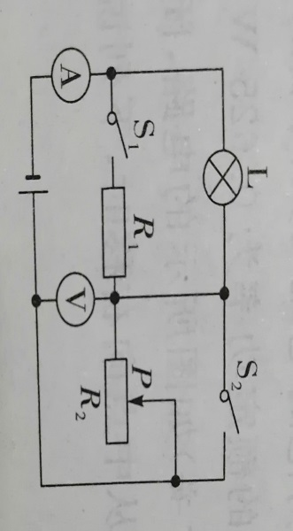
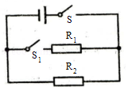
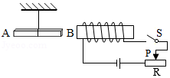
（15题图） （16题图） （17题图）
- 某品牌的电饭锅在220V电压下正常工作，其工作电路简化如上图，工作分为加热档和保温挡。已知定值电阻R₁的阻值为96.8Ω，R₂为1210Ω，当闭合开关 时电饭锅处于加热状态。如果使用电饭锅则处于保温档的功率为 W
- 如上图所示，已知电源电压6V,灯L标有"6V 2W"字样(灯丝电阻不变)，滑动变阻器R₂上标有“18Ω 1A”字样，电流表量程为0~0.6A，电压表量程为0~3V，当S₁、S₂都断开且滑动变阻器R₂的滑片P在中点时，灯L （选填“正常”或“不正常”）发光。当S₁、S₂都断开时，且电路处于安全工作状态下，电路消耗的最小功率为P₁= W，当S₁、S₂都闭合时，电路的总功率为P₂，P₂-P₁=2W，则R₁的电阻值为 Ω
三、实验探究题（共4个小题，每空2分，共22分）
18. 如下图是“探究电磁铁磁性强弱”的实验(已知甲、丙接入电路阻值相同)：
(1)比较 图可知，在有铁芯且螺线管匝数一定，电流越大，电磁铁的磁性越强；
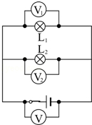
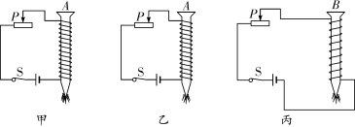
(2)实验中我们通过观察吸引铁钉的数量来判断电磁铁磁性的强弱的，这种实验方法叫作 法．

（18题图）
（19题图）

19. “探究并联电路的电压关系”的实验电路如上图所示．
（1）实验时，L₁、L₂应选择规格 （选填“相同”或“不同”）的小灯泡．
（2）闭合开关后，观察到灯泡L₁比L₂亮，电压表V₂示数为5V，V₁示数 5V（填小于、等于或大于）
（3）测量一组数据后，小组交流讨论认为不能就此得出并联电路的电压规律，原因是 。
20．在“用电流表和电压表测电阻”的实验中，电路如图甲所示。
（1）闭合开关后，电流表指针偏转如图乙所示，原因可能是 （选填A或B、C）
A.量程偏小 B.正负接线柱接反了 C.没有调零
（2）所有电表及导线完好，闭合开关，发现电流表示数为零，但电压表指针发生明显偏转，则电路可能发生的故障是 ；
（3）排除故障后，闭合开关，调整滑片P到某一位置后，若两表的示数分别如图丙、丁所示，此次测得的结果为R_{x}＝ Ω．
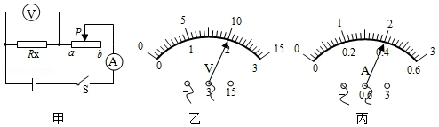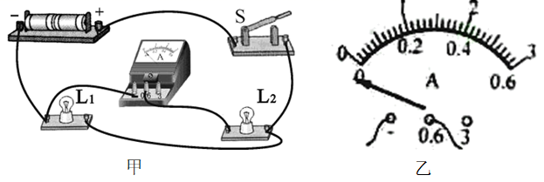
甲 乙 丙 丁
21. 如下图甲是小明测量小灯泡额定功率的实物电路图，小明选用的小灯泡标有“2.5V”字样。
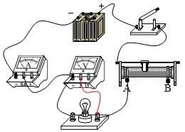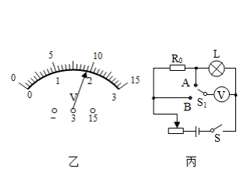
甲 乙 丙
（1）实验连接电路时，开关必须 。电压表的示数如图乙所示时，应将滑片向 （选填“A”或“B”）端移到某一位置，才能使小灯泡正常工作。若正常工作时电流表示数为0.3A，则小灯泡的额定功率为 W；
（2）完成上述实验后，小明又设计了一种测额定功率的方案，如图丙所示，R₀是阻值已知的定值电阻。请完成下列操作：
①连接好电路，闭合开关S，将开关S₁拨到某触点，移动滑片使电压表的示数为小灯泡的额定电压U₁；
②保持滑片的位置不动，再将开关S₁拨到另一触点，读出电压表的示数U₂；
③用U₁、U₂、R₀表示小灯泡的额定功率，则表达式P＝ 。
四、综合应用题（第22题6分，第23题6分，第24题8分，共20分）
22.嫦五奔月，中国腾飞，2020年11月24日凌晨，在的海南文昌航天发射场，火箭全速托举嫦娥五号探测器划过夜空，燃料燃烧时产生巨大燃气向下喷射火箭携带嫦娥五号加速上升，只见火箭迅速穿越地球上厚厚大气层，同时火箭发射塔下巨大水池上方升起团团白雾，场面极其壮观，震撼无比。在地面遥控指挥部的指令下，火箭飞行约2200秒后，将嫦娥五号送入预定的轨道，嫦娥五号将从月球上收集并大约两公斤的月球土壤样品返回地球，那么月壤又是怎样形成的？相信月壤也将向我们展示更多的秘密，我们也将逐渐揭开月亮那一层神秘的面纱。
（1）燃料燃烧时是化学能转化为 。
（2）火箭穿越大气层时与空气摩擦而发热，这是通过 方式使火箭的温度上升内能增加。
（3）地面遥控指挥部与嫦娥五号的联系是依靠 来传播。
23.如图所示，电阻R₁的阻值为10Ω，电阻R₂的阻值为30Ω,闭合开关S，电流表A₁的示数为0.3A。
（1）求电源电压U （2）求A₂的示数 （3）求10s内整个电路所做的功
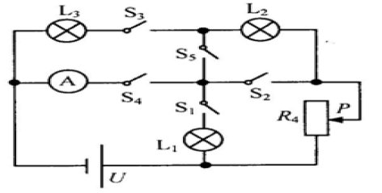
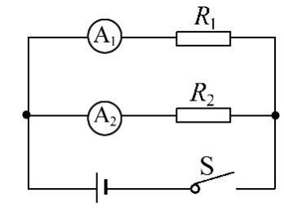

(23题图) （24题图）
24.在如图所示的电路中，电源电压保持不变。电流表的量程为0~3A，灯泡L₁和 L₃分别标有“12V 6W”和“10V 10W”的字样（灯丝的电阻不随温度而改变）
（1）求灯泡L₁正常工作时的电阻？
（2）只闭合开关S₁、S₄时，灯泡L₁恰好正常发光。当将滑动变阻器R₄滑片拨至中点处，再将S₂闭合时，电流表的示数为0.75A，则在不损坏电流表的情况下，滑动变阻器可以消耗的最大功率与最小功率之比为多少?
（3）只闭合S₃，将滑动变阻器R₄的滑片置于某处A点时， L₂，L₃和R₄消耗的功率分别是P₂，P₃，P_{A}，且P₂:P₃=2：1，此时电路消耗的总功率为P，只闭合S₂、S₃、S₅,将滑动变阻器R₄的滑片置于另一点B点时，L₃和R₄消耗的功率分别是P₃′，P_{B}，已知P₃: P₃′=16:9 ，P_{A}:P_{B}=16:21，求P的大小？

明德教育集团初中联盟九年级期末考试
1、D 2、A 3、C 4、A 5、C 6、C 7、D 8、A 9、B 10、D 11、C 12、D
13. 导体、并联 14. 2.3×10⁷J、30％
15. S（南）、南方 16. S和S1、40W
17. 不正常、1W、36欧
18. （1）甲、乙 （2）转换
19.（1）不同（2）等于（3）没有换用不同规格灯泡重复实验，不能避免偶然性，找到普遍规律。
20.（1）B；（2）Rx断路；（3）5
21．（1）断开； A； 0.75； （2）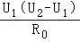
22.（1）内能 （2）做功 （3）电磁波
23.（1）3V 2分（2）0.1A 2分（3）12J 2分
24.（1）24欧 2分 （2）20:1 3分 （3）2.4W 3分

